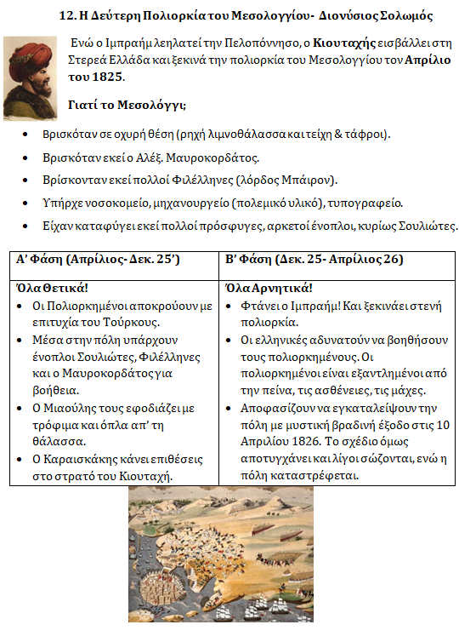
12. Η Δεύτερη Πολιορκία του Μεσολογγίου- Διονύσιος Σολωμός
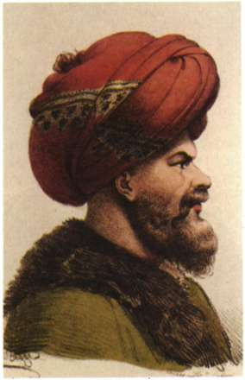
Ενώ ο Ιµπραήµ λεηλατεί την Πελοπόννησο, ο Κιουταχής εισβάλλει στη Στερεά Ελλάδα και ξεκινά την πολιορκία του Μεσολογγίου τον Απρίλιο του 1825.
Γιατί το Μεσολόγγι;
- Βρισκόταν σε οχυρή θέση (ρηχή λιµνοθάλασσα και τείχη & τάφροι).
- Βρισκόταν εκεί ο Αλέξ. Μαυροκορδάτος.
- Βρίσκονταν εκεί πολλοί Φιλέλληνες (λόρδος Μπάιρον).
- Υπήρχε νοσοκοµείο, µηχανουργείο (πολεµικό υλικό), τυπογραφείο.
- Είχαν καταφύγει εκεί πολλοί πρόσφυγες, αρκετοί ένοπλοι, κυρίως Σουλιώτες.
Α’ Φάση (Απρίλιος- Δεκ. 25’) | Β’ Φάση (Δεκ. 25- Απρίλιος 26)
Όλα Θετικά!  - Οι Πολιορκημένοι αποκρούουν με επιτυχία του Τούρκους.  - Μέσα στην πόλη υπάρχουν ένοπλοι Σουλιώτες, Φιλέλληνες και ο Μαυροκορδάτος για βοήθεια.  - Ο Μιαούλης τους εφοδιάζει με τρόφιμα και όπλα απ’ τη θάλασσα.  - Ο Καραισκάκης κάνει επιθέσεις στο στρατό του Κιουταχή. | Όλα Αρνητικά!  - Φτάνει ο Ιμπραήμ! Και ξεκινάει στενή πολιορκία.  - Οι ελληνικές αδυνατούν να βοηθήσουν τους πολιορκημένους. Οι πολιορκημένοι είναι εξαντλημένοι από την πείνα, τις ασθένειες, τις μάχες.  - Αποφασίζουν να εγκαταλείψουν την πόλη με μυστική βραδινή έξοδο στις 10 Απριλίου 1826. Το σχέδιο όμως αποτυγχάνει και λίγοι σώζονται, ενώ η πόλη καταστρέφεται.
